В-1

1. Дан ряд чисел: 16; 14; 11;  15;  14;  17.

Найдите:   Среднее арифметическое ряда чисел

а) 15,5;                     б) 2,6;                  в) 3,14;              г) 14,5.

2. Ученик получил по геометрии следующие оценки **3, 5, 4, 5, 4, 5, 4, 3, 5, 4, 5.** Какую четвертную отметку поставит ему учитель?

а) 3;                     б) 4;                  в) 5.

3. В школе два восьмых класса. В первом 30 учеников, и их средний рост равен 156 см. Во втором - 20 учеников, и их средний рост равен 161 см. Найдите средний рост всех восьмиклассников.

а) 155;                     б) 157;                  в) 158;              г) 160.

4. На диаграмме представлены данные о количестве посетителей шашечного клуба за неделю. По вертикали указано количество посетителей. Сколько человек посетило клуб с четверга по субботу?

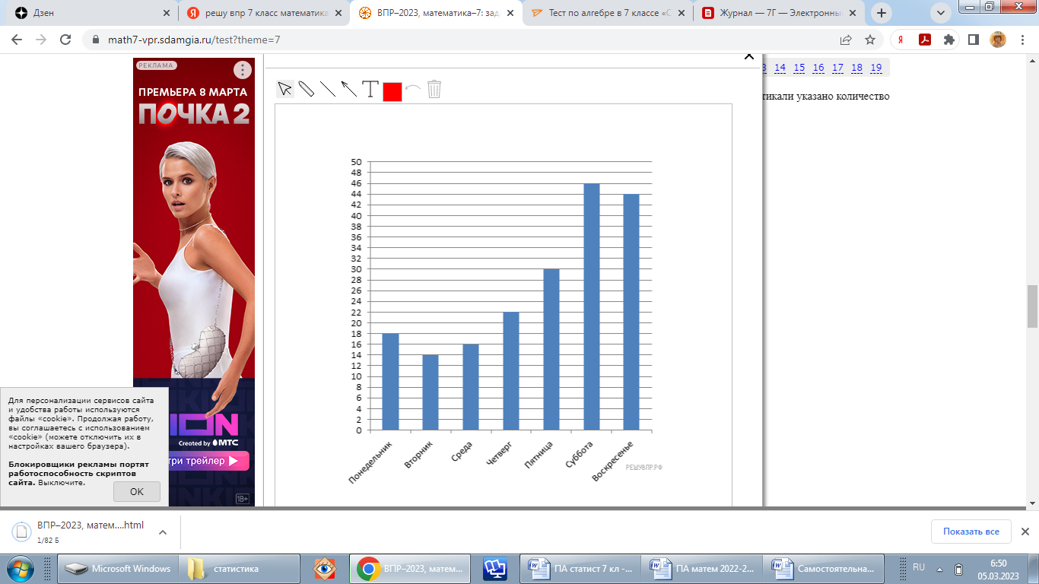

а) 76;                     б) 98;                  в) 52;              г) 97.

5. Прочтите текст.

*К трём часам дня 25 августа воздух прогрелся до +27°С, а затем температура начала быстро снижаться и за три часа опустилась на 9 градусов. Повеяло вечерней прохладой. Температура опускалась всё медленнее, и к девяти часам вечера воздух остыл до 15°. К полуночи неожиданно потеплело на 3 градуса, но ветер снова сменил направление, и к 3 часам ночи температура воздуха опустилась до 12 градусов, а к восходу (в 6 часов утра) похолодало ещё на 3 градуса. Когда рассвело, воздух снова начал прогреваться, но такой жары, как накануне, 26 августа уже не случилось: в полдень было пасмурно, и термометры показывали всего 15°С, а в 15:00 температура оказалась на 6 градусов ниже, чем в это же время накануне.*

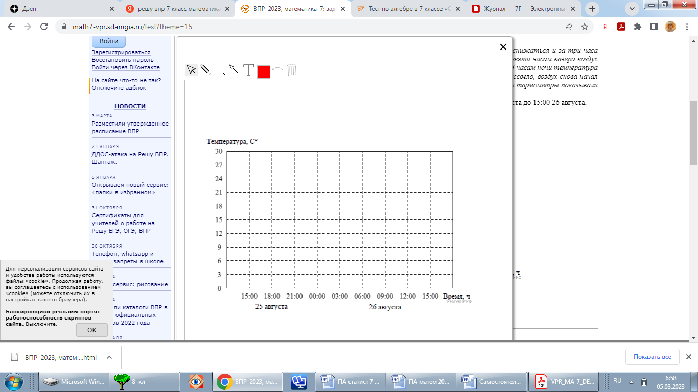По описанию постройте схематично график изменения температуры в течение суток с 15:00 25 августа до 15:00 26 августа.

6. Платеж за потребление электроэнергии осуществляется по двухтарифному счетчику. Тариф зависит от времени суток. Общая сумма платежа складывается из сумм по каждому из двух тарифов. Квитанция на оплату содержит следующую таблицу.

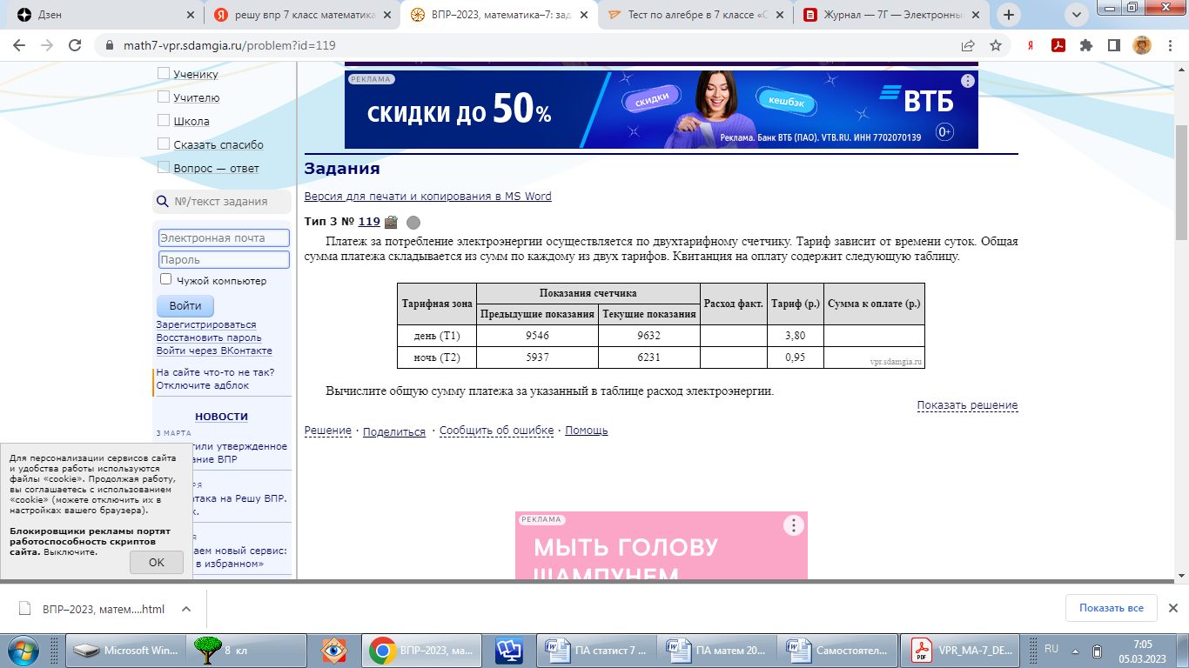

Вычислите общую сумму платежа за указанный в таблице расход электроэнергии.

а) 606,1;                     б) 326,8;                  в) 279,3;              г) 725,3.

**7.** В таблице даны результаты забега девочек 8 класса на дистанцию 60 м. Зачет выставляется при условии, что показан результат не хуже 10,8 с.

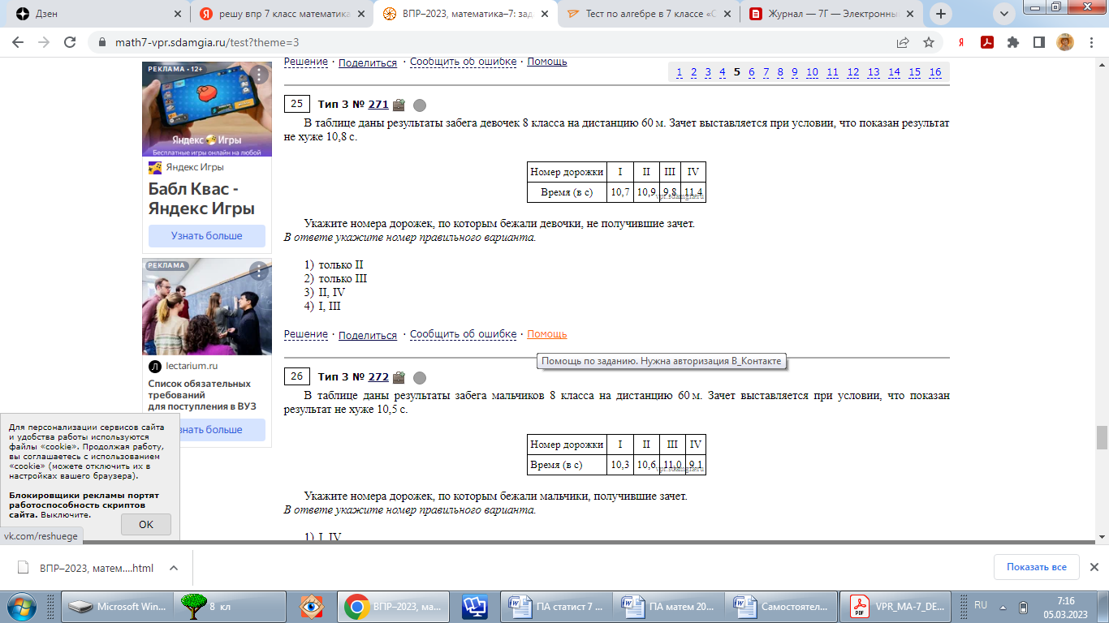

Укажите номера дорожек, по которым бежали девочки, не получившие зачет.

*В ответе укажите номер правильного варианта.*

а)  только II

б)  только III

в)  II, IV

г)  I, III

В-2

1. Дан ряд чисел: 11; 15; 16;  18;  12;  17.

Найдите:   Среднее арифметическое ряда чисел

а) 14,5;                     б) 2,8;                  в) 3,15;              г) 14,8.

1. 2. Ученик получил в течение четверти следующие отметки по алгебре **5, 2, 4, 5, 5, 4, 4, 5, 5, 5**. Какую четвертную отметку поставит ему учитель?

а) 3;                     б) 4;                  в) 5.

3. В школе два восьмых класса. В первом 20 учеников, и их средний рост равен 161 см. Во втором - 30 учеников, и их средний рост равен 156 см. Найдите средний рост всех восьмиклассников.

а) 155;                     б) 157;                  в) 158;              г) 160.

4. На диаграмме представлены данные о количестве посетителей литературного клуба за неделю. По вертикали указано количество посетителей. Назовите среднее количество посетителей за один день в выходные дни.

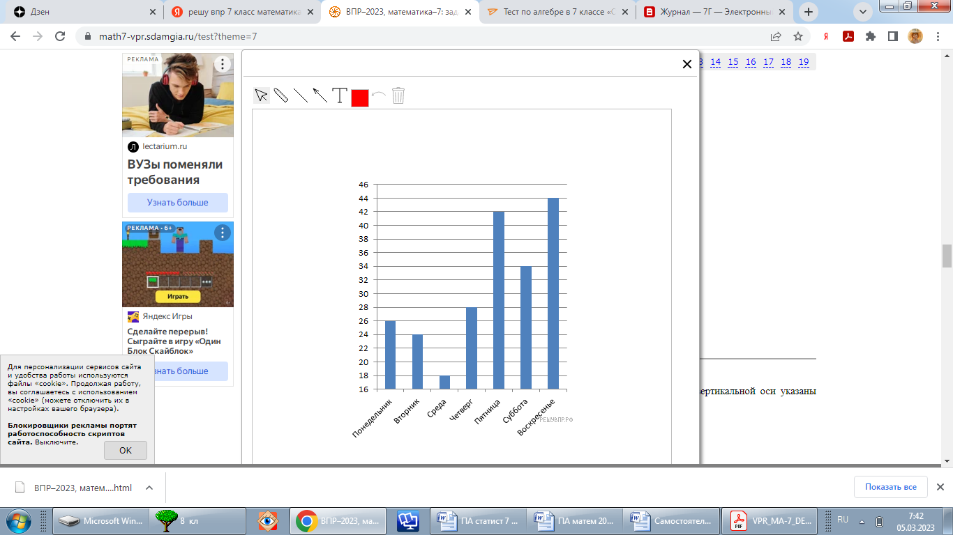

а) 36;                     б) 78;                  в) 39;              г) 38.

5. Прочтите текст.

*Утром 18 сентября, в 10:00, метеостанция зафиксировала температуру воздуха +14°С. Спустя два часа синоптики обнаружили, что температура резко упала до +8°С, а по прошествии еще двух часов, столбик термометра показывал уже +5°С, после чего воздух начал прогреваться, и уже к 16:00 температура достигла 10°С. Время неумолимо шло к вечеру, и температура в 18:00 упала до +9°С, а в 20:00 достигла отметки, которая была в 14:00. Но падение температуры на этом не остановилось, и в 22:00 воздух остыл до +3°С. Такая температура продержалась до полуночи.*

По описанию постройте схематично график изменения температуры в течение суток с 10:00 до 00:00.

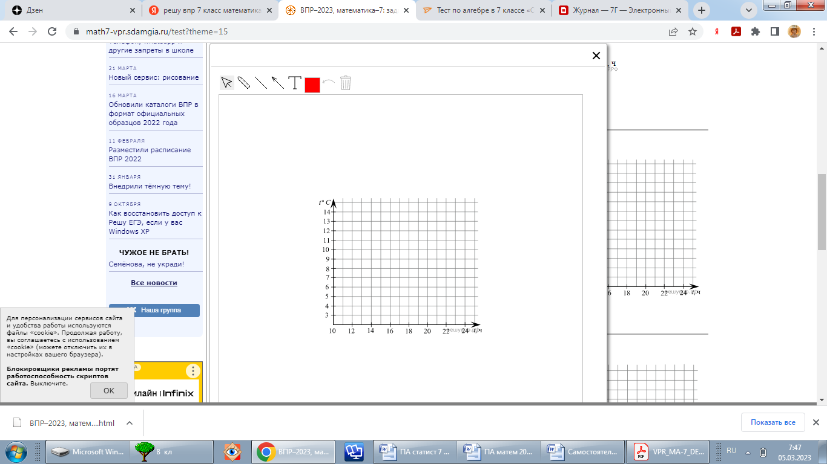

6. Платеж за потребление электроэнергии осуществляется по двухтарифному счетчику. Тариф зависит от времени суток. Общая сумма платежа складывается из сумм по каждому из двух тарифов. Квитанция на оплату содержит следующую таблицу.



Вычислите общую сумму платежа за указанный в таблице расход электроэнергии.

а) 606,1;                     б) 326,8;                  в) 279,3;              г) 725,3.

**7.** В таблице даны результаты забега мальчиков 8 класса на дистанцию 60 м. Зачет выставляется при условии, что показан результат не хуже 10,5 с.

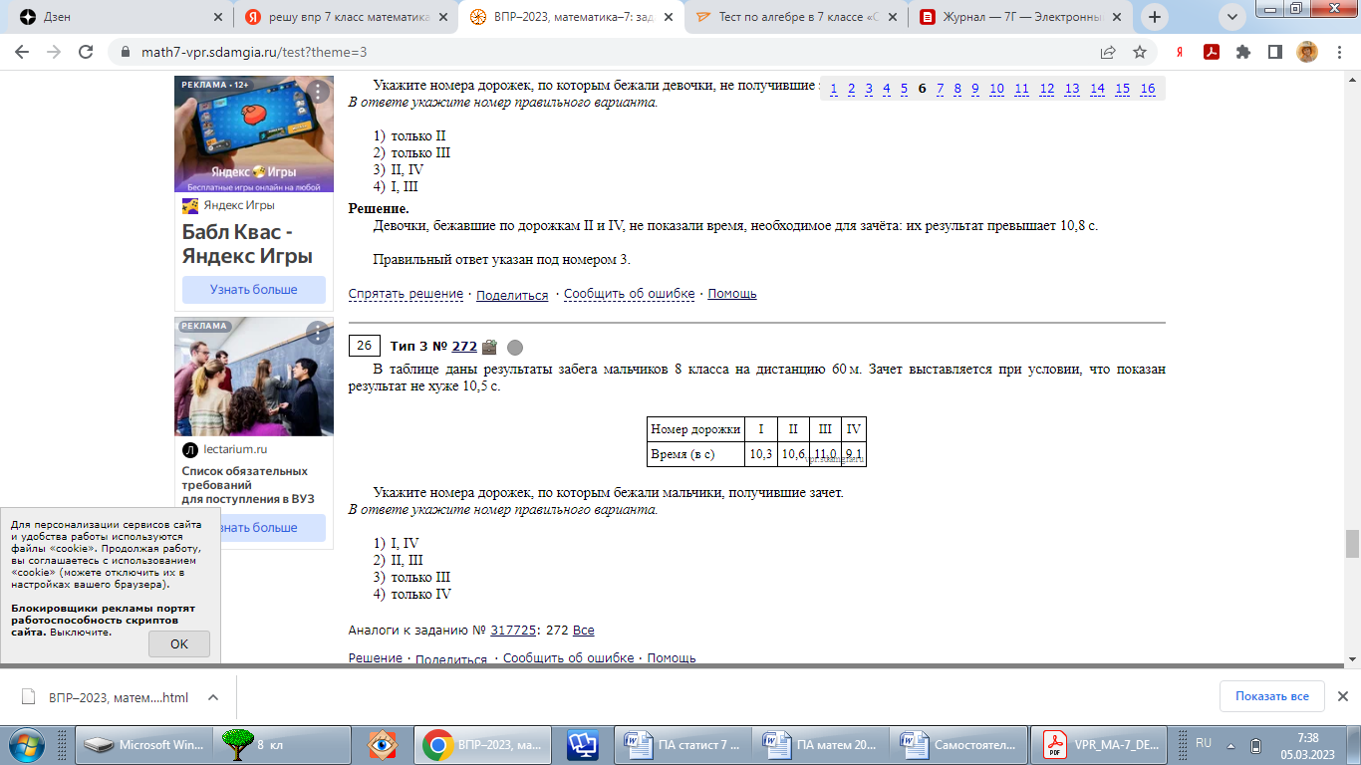

Укажите номера дорожек, по которым бежали мальчики, получившие зачет.

*В ответе укажите номер правильного варианта.*

а)  I, IV

б)  II, III

в)  только III

г)  только IV

**Ключи к ответам:**

1 вариант

|  |  |  |  |  |  |  |  |
| --- | --- | --- | --- | --- | --- | --- | --- |
| **№ вопроса** | 1 | 2 | 3 | 4 | 5 | 6 | 7 |
| **Правильный ответ** | г | б | в | б | См. прил. | а | в |

2 вариант

|  |  |  |  |  |  |  |  |
| --- | --- | --- | --- | --- | --- | --- | --- |
| **№ вопроса** | 1 | 2 | 3 | 4 | 5 | 6 | 7 |
| **Правильный ответ** | г | б | в | в | См. прил. | а | а |

**Критерии отметки**

Выполненное задание (№ вопроса 1-4, 7) оценивается в 1 балл, невыполненное – 0 баллов.

Выполненное задание (№ вопроса 5-6 оценивается в 2 балла (если допущена 1 ошибка – 1б, 2 ошибки – 0 б)

|  |  |  |
| --- | --- | --- |
| **Количество баллов** | **Уровень** | **Отметка** |
| 8-9 | высокий | «5» - отлично |
| 6 -7 | средний | «4» - хорошо |
| 4 - 5 | низкий | «3» - удовлетворительно |
| Менее 4 | критический | «2» - неудовлетворительно |

**В-1**

**Задание № 4.**

**Решение.**

Вычислим: 22 + 30 + 46  =  98.

Ответ: 98.

**Задание 5.**

**Решение.**

В качестве верного ответа следует принять любую непрерывную линию, проходящую через все указанные в тексте точки и верно отражающую характер изменения температуры.

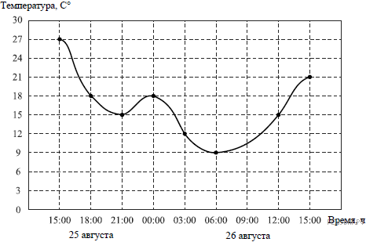

**Задание № 6.**

**Решение.**

Днём было использовано 9632 − 9546 = 86 кВт·ч. Сумма к оплате равна: 86 · 3,8 = 326,8 руб.

Ночью было использовано 6231 − 5937 = 294 кВт·ч. Сумма к оплате: 294 · 0,95 = 279,3 руб.

Итого было начислено: 326,8+279,3=606,1.

Ответ: 606,1.

**Задание № 7.**

**Решение.**

Девочки, бежавшие по дорожкам II и IV, не показали время, необходимое для зачёта: их результат превышает 10,8 с.

Правильный ответ указан под номером в.

**В-2**

**Задание № 4.**

**Решение.**

Вычислим: (34 + 44) : 2  =  78 : 2  =  39.

Ответ: 39.

**Задание № 5**.

В качестве верного ответа следует принять любую непрерывную линию, проходящую через все указанные в тексте точки и верно отражающую характер изменения температуры.

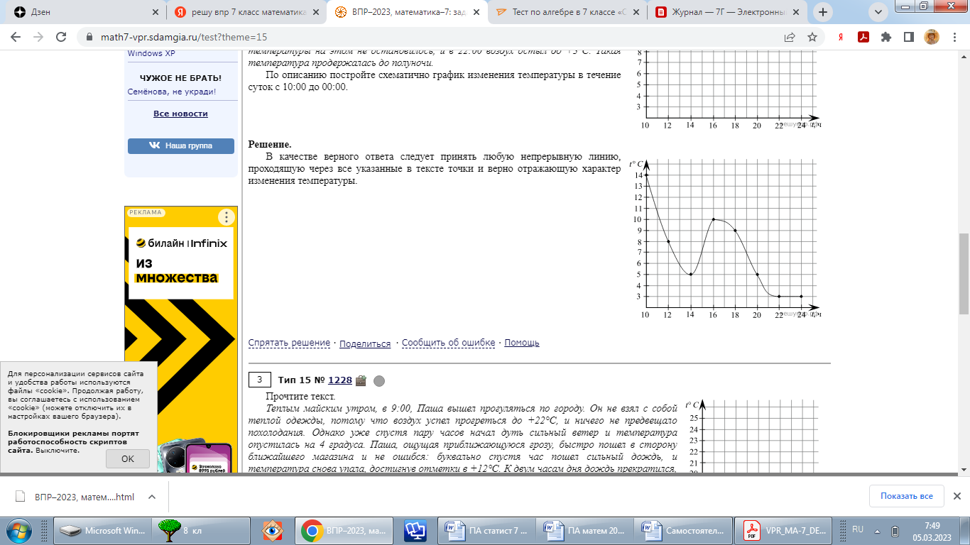

**Задание № 6.**

**Решение.**

Днём было использовано 9632 − 9546 = 86 кВт·ч. Сумма к оплате равна: 86 · 3,8 = 326,8 руб.

Ночью было использовано 6231 − 5937 = 294 кВт·ч. Сумма к оплате: 294 · 0,95 = 279,3 руб.

Итого было начислено: 326,8+279,3=606,1.

**Задание № 7**. **Решение.**

Мальчики, бежавшие по дорожкам I и IV показали время, необходимое для зачёта, их результат не превышает 10,5 с.

Правильный ответ указан под номером а.